北市石牌國小八十八學年度第一學期第一次月考自然科試卷 六年 班 號 姓名

- 是非題：60﹪（每題2分）【對的寫o，錯的寫×】
  - 種子的構造
    - 種皮的功用是保護種子。
    - 剝去綠豆種子的種皮和子葉後，剩下的部分
就是胚。
    - 玉米、水稻是單子葉有胚乳種子。
    - 玉米和花豆種子的胚都可以分為子葉和要
長出新植物的地方。
    - 所有的種子成熟後，都有種皮、胚、胚乳三
部份。
  - 種子發芽的條件
    - 足夠的陽光。
    - 充足的水分。
    - 適當的溫度。
    - 肥沃的土壤。
    - 子葉或胚乳。
  - 族群和群落
    - 許多生物成群聚集在一起，即稱為族群。
    - 同一族群的生物，除了互相競爭外，也可能
互相幫忙。
    - 在一個穩定的生態系中，一定區域內的族群
數量變化不大。
    - 族群裡有各種不同的生物，彼此會互相影
響。
    - 五隻獅子的族群比十二隻蜜蜂的族群大。
    - 群落是由生產者、消費者、分解者組成。
    - 將世界各地的奇花異木，珍禽異獸引進國
內，對國內本土生物而言將是一場浩劫。
    - 我們通常以生物的名稱作為群落的名稱。
    - 人勤奮工作，故在群落中的地位是生產者。
    - 沒有了綠色植物，所有動物終將死亡。
  - 觀察地層
    - 觀察一地區的地層時，應由遠而近，由大而
小的觀察，並應描繪紀錄下來。
    - 觀察地層，分析顆粒大小，可以明白形成地
層時的流水狀況。
    - 在野外觀察時，若發現地層裡有化石，可將
化石敲下來帶回家。
    - 在地層的照片中，常會看到原子筆、銅板等
東西，那是做比例尺用的。
    - 不論是水平排列、傾斜或彎曲的地層，各層
大致平行，且厚度均相同。
    - 台灣西南海岸養殖業發達地方，常常大量抽
取地下水，而產生地層下陷的現象。
    - 在野外看到傾斜或彎曲的地層時，可推想此
處地層曾經發生過變動。
    - 河流上游的石頭通常較大而圓滑，下游的石
頭通常較小而尖銳。
    - 在高山上的岩石裡發現海中生物化石，可推
想此處地層原形成於海中。

    - 通常，水會從不滲水層的上方滲出來。

- 做做看：40﹪【（一）、（二）每題2分；（三）、（四）
每格一分】
  - 下列各項是地層形成的過程，依其發生的先後次
序，在（）中填上1、2、3、4、5
    - 被擠壓隆起而上升。
    - 由於流水作用，泥沙被搬運。
    - 一層又一層的堆積起來。
    - 有些較高的部分形成山脈。
    - 在水底下沉澱。

  - 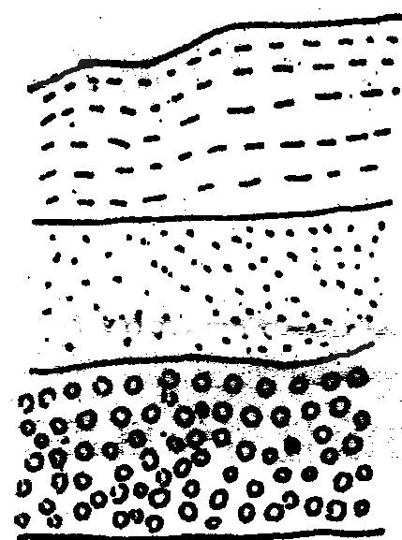看圖回答問題【請在（）中填上ㄅ、ㄆ、ㄇ的代號】
ㄅ、泥土構成的地層

ㄆ、沙子構成的地層

ㄇ、礫石構成的地層

    - 哪一層顆粒最粗？
    - 哪一層顆粒最細？
    - 哪一層是流速最快、流量最大時所堆積的？
    - 哪一層是流速最慢、流量最小時所堆積的？
    - 哪一層是最晚形成的地層？

  - 族群裡生物數量增加的原因【在正確答案的（）
中打ˇ】
    - 足夠的空間
    - 充足的食物
    - 天敵增加
    - 進行生殖作用
    - 環境惡化

  - 實驗題【請將各題正確答案的號碼填入（）中，
可複選】
答案：1.土壤(棉花) 2.種子的種類大小 3.水 4.種子的
數量 5.種子的發芽數6.放置地點
7.實驗時間 8.胚乳 9.子葉 10.幼苗的長度
實驗一：綠豆種子裡的養分與種子發芽關係的實驗
操縱變因：（ ）
保持不變的變因：（ ）（ ）（ ）（ ）（ ）（ ）
應變變因：（ ）
實驗二：綠豆種子發芽是否需要土壤的實驗
操縱變因：（ ）
保持不變的變因：（ ）（ ）（ ）（ ）（ ）
應變變因：（ ）

